ГПОУ ЯО Ярославский градостроительный колледж

УТВЕРЖДАЮ
Директор колледжа
_________Лисицына Л.П.
«____»____________2015 г.

ИНСТРУКЦИЯ
Регистрация и работа в электронной библиотечной системе Znanium

Регистрацию в ЭБС Znanium провести с компьютеров колледжа, как в читальном зале библиотеки, так и с компьютеров в компьютерных классах в следующей последовательности:
- Войти в Интернет
- В поисковой строке набрать Znanium.com
- В появившемся меню первой строкой определяется необходимая ЭБС:

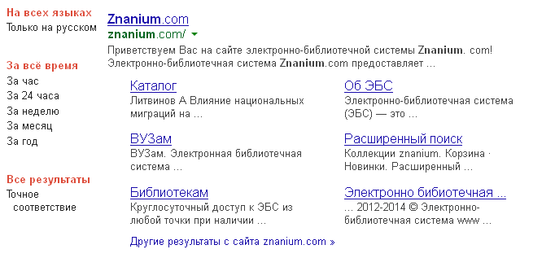

- при входе откроется главная страница:
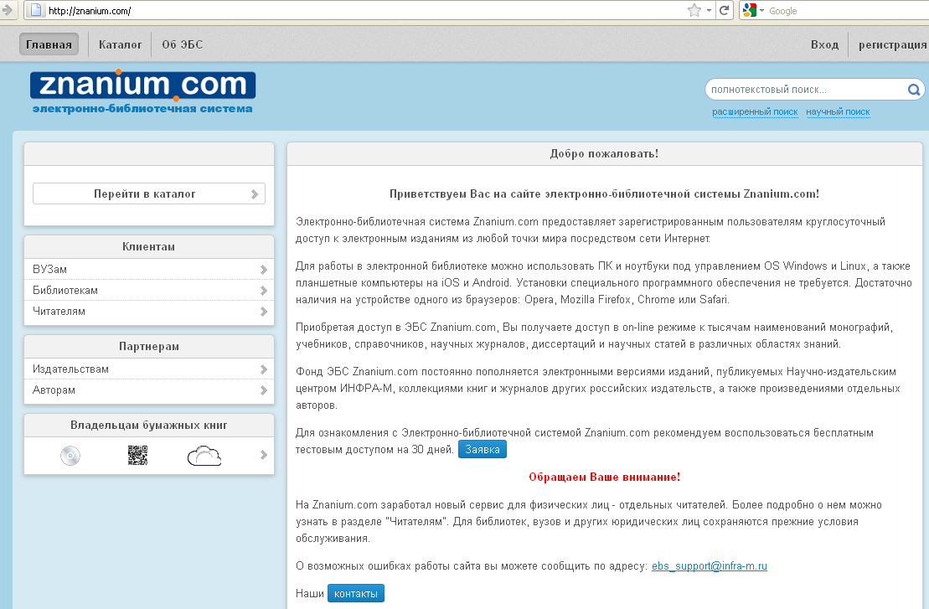

- В правом верхнем углу найдите Вход/Регистрация и выберите Регистрация:

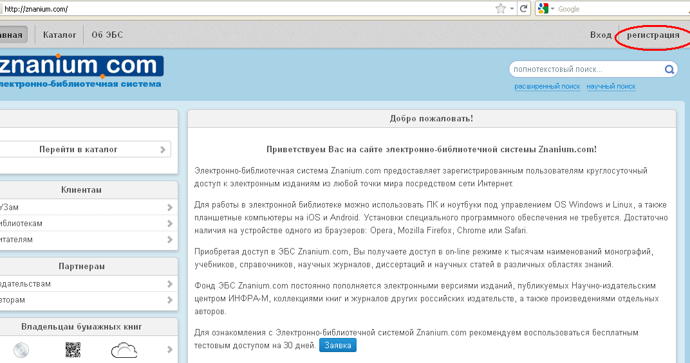

- Для регистрации используем читательский билет библиотеки:

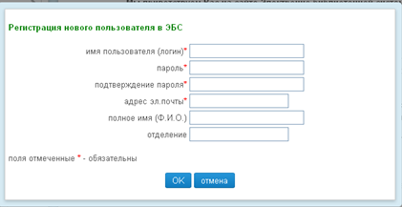
В поле Имя пользователя ввести логин (можно фамилию или произвольно)
В поле Пароль ввести штрих-код с читательского формуляра (билета) в библиотеке.
Подтвердить пароль.
Ввести адрес электронной почты.
Ввести ФИО полностью
В поле Отделение ввести Преподаватель/Сотрудник (для студентов группу без пробелов, например ЮС1-21)
Нажать Ок.

Работа в ЭБС (возможна с любого компьютера, в том числе и с домашнего).
- Нажмите кнопку Вход.
Введите свои регистрационные данные (№ абонента для всех пользователей колледжа 14613)

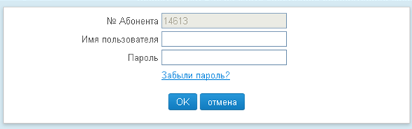
Нажмите кнопку ОК.
- Вы вошли под своим логином и паролем:

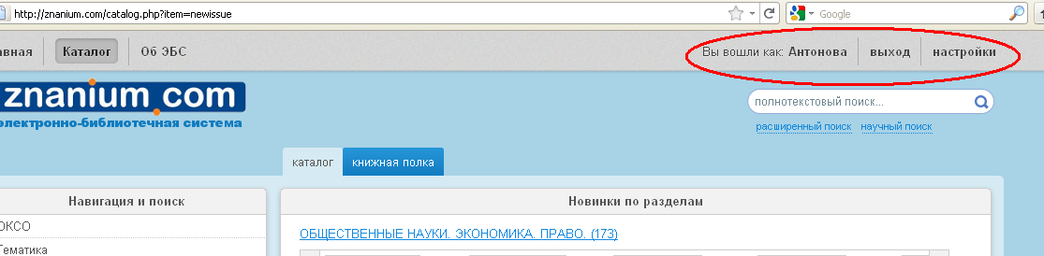

- Чтобы найти необходимую книгу перейдите в раздел Каталог и воспользуйтесь одним из видов поиска:
- Навигация
- Тематика
- Поиск
- Расширенный поиск.
- При расширенном поиске вы можете задать:
- Название
- Автора или авторов
- Издательство
- Год издания
- Вид издания
- ISBN
- Отобрать новые книги за определенный период
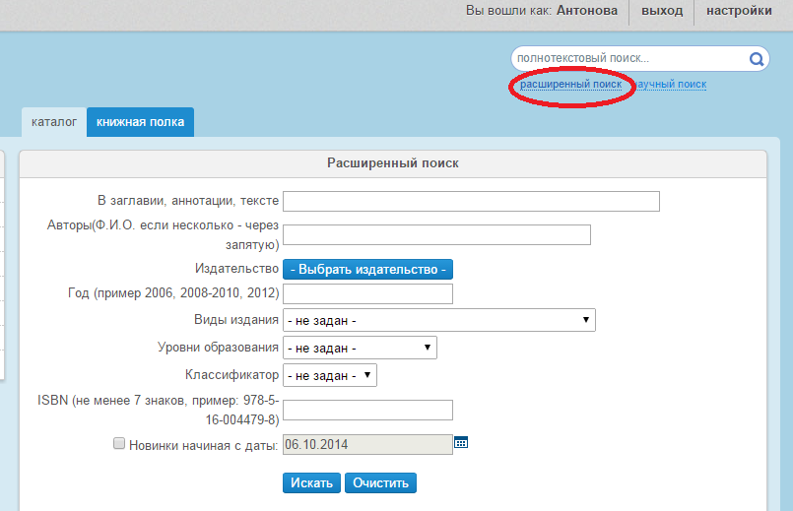

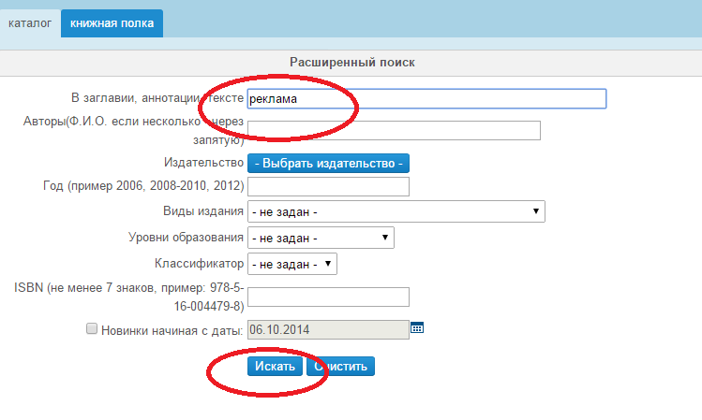

Для подробного знакомства с книгой нажмите кнопку Читать:

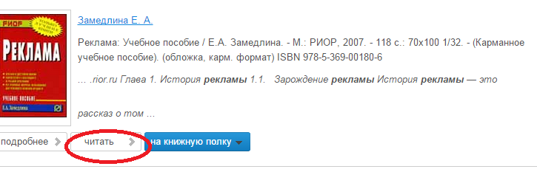
Когда вы читаете книгу, то можно выполнять следующие операции:
1 2 3 4 5 6 7 8

1 – Уменьшить или увеличить страницу
2 – Увеличить окно просмотра или вернуть в прежний режим
3 – Повернуть на 90^{о} по часовой или против часовой стрелке
4 – Задать номер страницы и осуществить переход на нее
5 – Добавить закладку
6 – Поместить книгу на книжную полку
7 – Познакомиться с оглавлением
8 – Скопировать / распечатать страницу

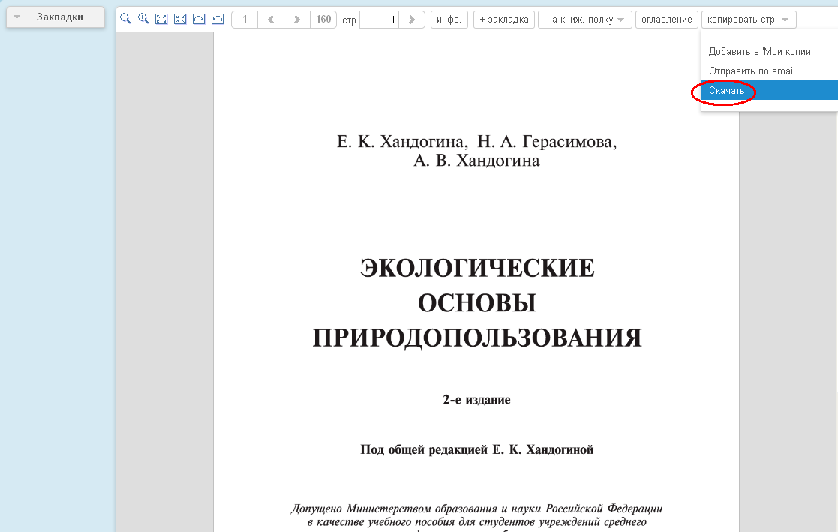

Если вы хотите работать дальше с текстом, то выберите Файл – Сохранить как—Текст

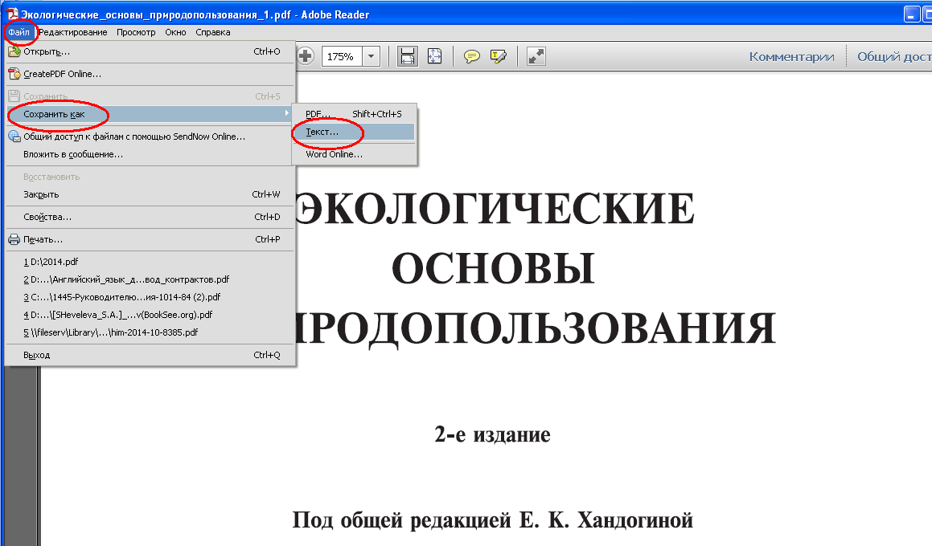

и данная страница сохранится в блокноте в текстовом формате или разместите в программе для чтения документов с расширением .pdf (например Adobe Reader ).

